**Анықтама**

Ташенов атындағы №20 орта мектебінде қыркүйек айында құрылған брокераждық комиссия мектеп асханасына айына бір рет тексеріс жүргізеді.

Осы комиссия құрамына мектеп басшысы, тарбие ісінің меңгерушісі,

ата-аналар комитетінің мүшесі, әлеуметтік ұстаз және кәсіподақ ұйымының төрайымы кіреді. 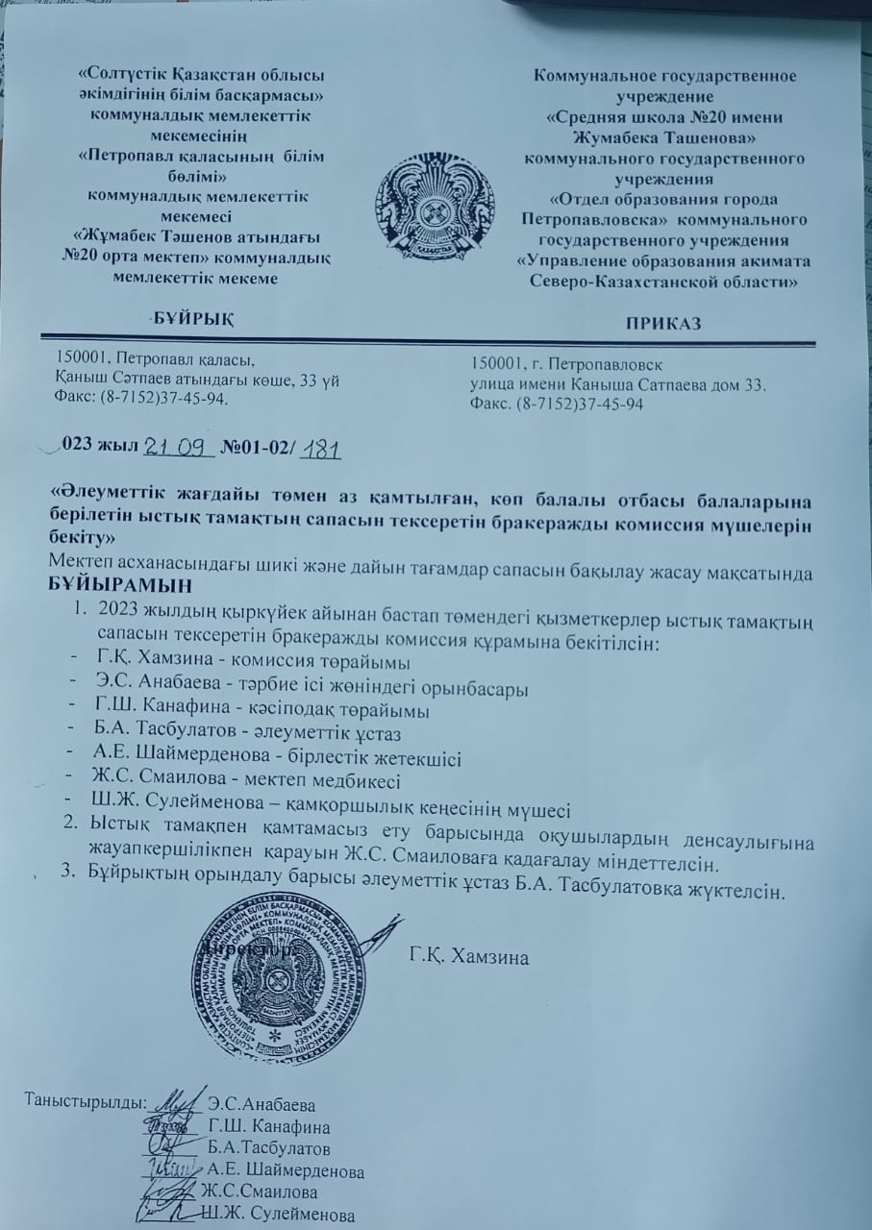

Қыркүйек айында мектеп асханасының ас мәзірі, асхананы жалпы тазалығы тамақ - дайындау техникасы, асхана қызметкерлерінің сыртқы бейнесі, санитарлық кітапшаларының болуы және тағам сертификатының болуы тексерілді.

Тексеріс жургізу барысында осы талаптар бойынша ескергулер аныкталған жоқ:

